Postup pro pracoviště

Popis CIRS 062M fantomu
CIRS 062M fantom je zobrazen na Obr. 1.
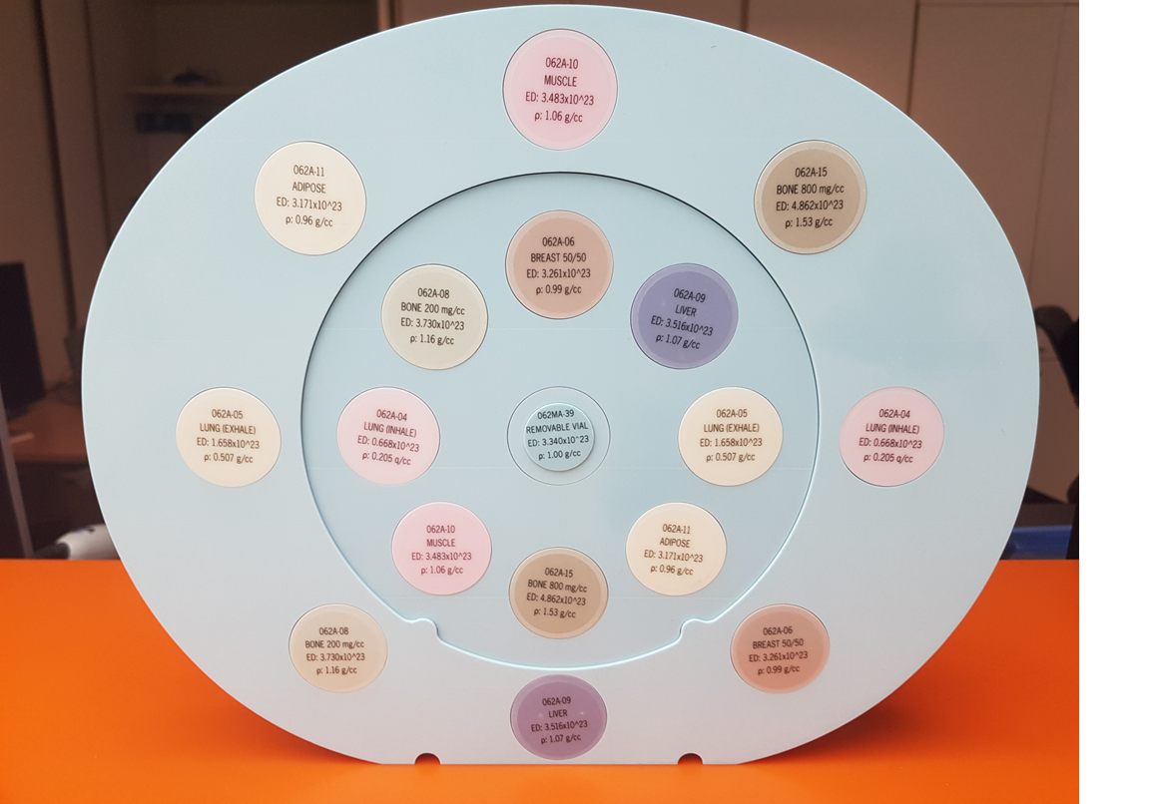
Obr. 1: CIRS 062 fantom
Tento fantom simuluje část těla pacienta a skládá se ze dvou částí (vnitřní, která simuluje hlavu a vnější, která spolu s vnitřní částí simuluje tělo). V obou částech fantomu jsou vyjímatelné válcové inserty o známých relativních elektronových hustotách (RED). Tyto inserty simulují RED pro:
- plíce v nádechu (LUNG INHALE)
- plíce ve výdechu (LUNG EXHALE)
- tukovou tkáň (ADIPOSE)
- prs (BREAST 50/50)
- játra (LIVER)
- svalovou tkáň (MUSCLE)
- řídkou kost (BONE 200 mg/cc)
- hustou kost (BONE 800 mg/cc)

Uprostřed fantomu je otvor, kam se může umístit insert simulující vodu (REMOVABLE VIAL, 062MA-39)

Postup nasnímání CIRS 062 fantomu na CT
- Ve fantomu jsou již zasunuty inserty simulující nehomogenity. Pomocí dvou podpěr (nacházejí se v kufříku) umístěte fantom na rovný CT stůl. Zaměřovací lasery by měly procházet značkami na fantomu.
- Nasnímejte fantom na CT dle vašich zvyklostí (běžně používaná tloušťka řezu) po celé jeho délce. Tloušťka řezu a posunutí by nemělo překročit 5 mm. Použijte běžný skenovací protokol. Pokud používáte více skenovacích protokolů pro různé anatomické oblasti, použijte abdominální protokol pro případ skenování celého fantomu a hlavový protokol pro případ skenování pouze vnitřní části.
- Přeneste sadu CT řezů do plánovacího systému.
- Do dotazníku vyplňte údaje o CT skeneru, tloušťku řezů a vzdálenost řezů.

Stanovení CT čísel v CT konzoli
- V CT konzoli vyberte transverzální CT řez v blízkosti středu insertů pro ověřování RED.
- CT čísla se v CT konzoli stanovují pro následující inserty (pro vnější prstenec):
Lung (inhale)
Lung (exhale):
Breast (50/50):
Muscle:
Bone 200 mg/cc:
Bone 800 mg/cc:
Ve středu projekce těchto insertů uvažujte plochu přibližně 1,5 x 1,5 cm² a stanovte průměrná CT čísla. Pokud softwarové nástroje CT konzole neumožňují výpočet průměrného CT čísla ve vybrané oblasti, stanovte průměrná CT čísla pomocí průměrných hodnot CT čísel v jednotlivých bodech vybrané oblasti.
- Průměrná CT čísla zaznamenejte do dotazníku.

Stanovení CT čísel v plánovacím systému
- V plánovacím systému vyberte transverzální CT řez v blízkosti středu insertů pro ověřování RED (viz Obr. 2).
- Ve středu projekce šesti insertů specifikovaných výše uvažujte plochu přibližně 1,5 x 1,5 cm² a stanovte průměrná CT čísla. Pokud softwarové nástroje plánovacího systému neumožňují výpočet průměrného CT čísla ve vybrané oblasti, stanovte průměrná CT čísla pomocí průměrných hodnot CT čísel v jednotlivých bodech vybrané oblasti.
- Průměrná CT čísla zaznamenejte do dotazníku.

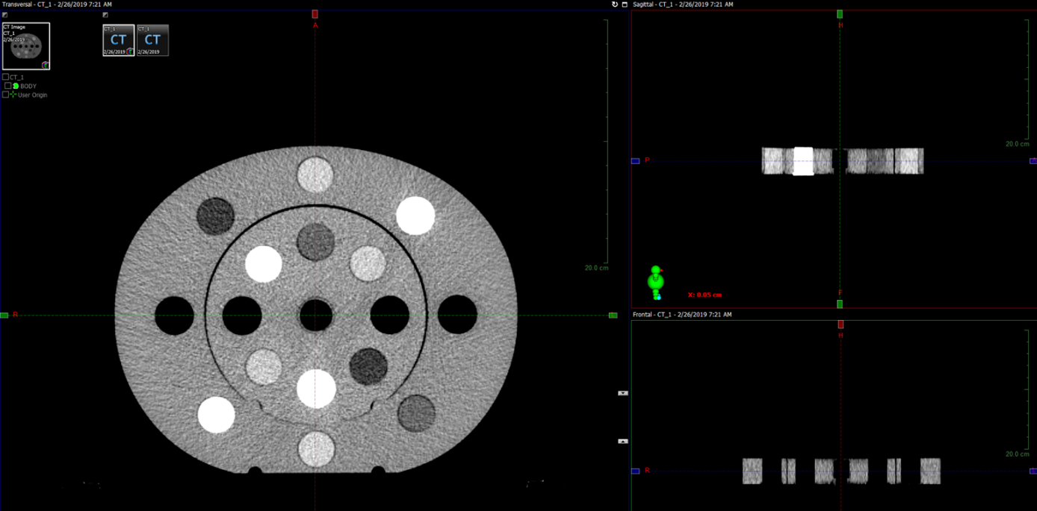
Obr. 2: Ukázka transverzálního CT řezu v blízkosti středu insertů pro ověřování RED

Stanovení relativních elektronových hustot (RED)
- V plánovacím systému vyberte transverzální CT řez v blízkosti středu insertů pro ověřování RED. Pokud plánovací systém umožňuje zobrazovat přímo RED, stanovte průměrné RED pro jednotlivé inserty simulující nehomogenity analogickým způsobem, jako při stanovení CT čísel.
- Pokud plánovací systém neumí zobrazovat RED, je nutné průměrné RED spočítat z CT čísel (na základě používané kalibrační křivky převádějící CT čísla na RED).
- Stanovené průměrné RED pro jednotlivé inserty zaznamenejte do dotazníku.

Popis fantomu malé pánve
Fantom malé pánve je zobrazen na Obr. 3.
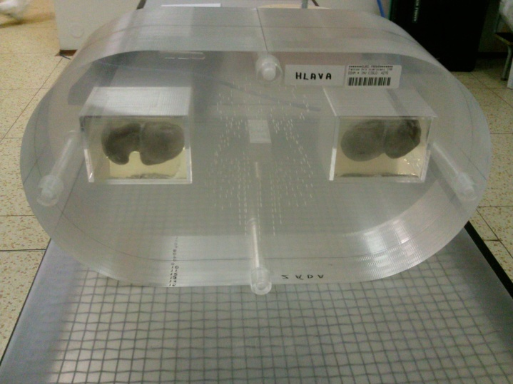
Obr. 3: Fantom malé pánve

Fantom má znázorňovat oblast malé pánve. Geometrické parametry fantomu byly navrženy na základě podkladů získaných z reálných anatomických struktur vybraných pacientů s karcinomem prostaty léčebných ve Fakultní nemocnici Královské Vinohrady v roce 2009 externí radioterapií. Fantom se skládá z 15 desek z PMMA. Ve fantomu jsou umístěny dvě nádoby, ve kterých jsou umístěny kosti. Kosti jsou v nádobách fixovány lukoprenem. Zároveň jsou ve fantomu prostřednictvím otvorů o průměru 1,5 mm naznačeny na vybraných deskách struktury simulující cílový objem (PTV), kterým je prostata, a kritické orgány, kterými jsou rektum a močový měchýř. Ve fantomu je v oblasti cílového objemu otvor, kam lze vložit inserty pro ionizační komory PTW 30013 a Semiflex. V oblasti rekta je otvor, kam lze vložit ionizační komoru Semiflex. Fantom je navržen tak, že se střed komory Semiflex v otvoru v oblasti rekta nachází přesně v transverzální rovině vedené středem desky č. 8.

Spolu s fantomem je na pracoviště zaslán i insert pro vyplnění otvoru v cílovém objemu. Mezi desky fantomu lze vkládat gafchromické filmy.
Centrální CT řez fantomu je řez deskou fantomu č. 8, ve které se nachází geometrický střed fantomu. Geometrický střed fantomu by se měl nacházet na centrálním CT řezu fantomu.

Na centrálním CT řezu fantomu jsou definovány 3 body:
- X_{PTV} bod v cílovém objemu ve středu čtverce 2 x 2 cm²
- X_{rec} bod v rektu, ve středu otvoru pro komoru Semiflex,
- X_{rec,wall} bod ve stěně rekta co nejblíže k cílovému objemu (tj. bod, kde kruh znázorňující otvor pro komoru tečuje kruh vyznačující rektum).

Poznámka: Pozor, do dotazníku se pro ozáření terapeutickým plánem prostaty a pro měření s komorou Semiflex uvádí dávka v bodě X_{PTV+1cm}, nikoliv v bodě X_{PTV}. Bod X_{PTV+1cm} se nachází v transverzální rovině vzdálené 1 cm od transverzální roviny (směrem od gantry), v níž se nachází bod X_{PTV}. Laterální a vertikální souřadnice bodu X_{PTV+1cm} odpovídá bodu X_{PTV}.

Postup nasnímání fantomu malé pánve na CT a vytvoření ozařovacích plánů
- Nasnímejte fantom malé pánve (s výplní otvoru v cílovém objemu bílým plným hranolem o rozměrech 2 x 2 x 16 cm³) na CT dle vašich zvyklostí (běžně používaná tloušťka řezu, běžně používaná orientace pacienta tj. poloha na zádech nebo na břiše). Na fantom si můžete udělat pomocné značky nebo kontrastní markery, jako kdyby se jednalo o snímkování pacienta (pro zajištění přesného umístění fantomu při ozařování terapeutického plánu prostaty). Šrouby na fantomu musí být umístěny směrem ke gantry (tj. ta strana fantomu, na které je nalepen čárový kód). Doporučujeme, aby při všech činnostech, které souvisí s lokalizací fantomu, asistoval radiologický asistent. Snímky přeneste do plánovacího systému. Do dotazníku vyplňte polohu pacienta (na břiše, na zádech), tloušťku řezů a vzdálenost řezů (pokud se liší od CT skenu CIRS fantomu).
- Proveďte konturování struktur na všech řezech fantomu dle zvyklostí pracoviště (můžete využít konturovacích nástrojů nebo spojovat body přímkami). Ve fantomu se nachází ve střední části velké množství vyvrtaných děr (o průměru 1,5 mm), které vyznačují PTV a kritické orgány rektum a močový měchýř. Kromě toho zakonturujte hlavice femuru a Obrys těla (Body). Pokud používáte pro konturování template, můžete zakonturovat i skelet (viz Obr. 4). Odečtěte v plánovacím systému vypočtené objemy jednotlivých struktur a zaznamenejte je do dotazníku.

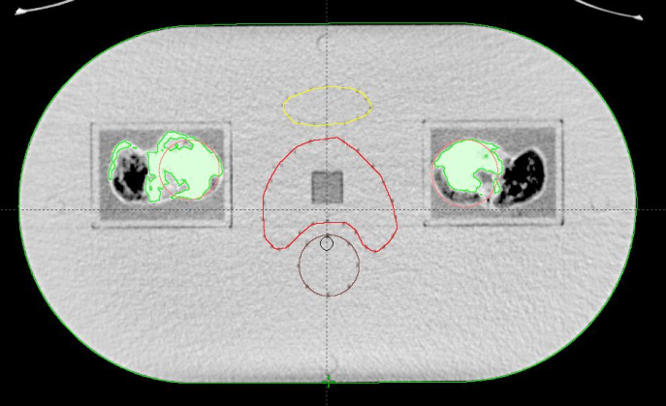
Obr. 4. Transverzální řez fantomem malé pánve. Červeně je zakontrováno PTV, žlutě močový měchýř, hnědě rektum, zeleně skelet, fialově hlavice femuru. Šedý čtverec - otvor pro vkládání insertu pro komoru PTW 30013 a Semiflex, kolečko v rektu – otvor pro vkládání ionizační komory Semiflex.

- Vytvořte plán pro ověření kalibrace svazku: vodní fantom, přímé pole pro úhel gantry 0°, velikost pole 10 x 10 cm². Zadejte referenční bod na ose svazku v hloubce 11 cm pro SSD 89 cm, zvolte energii použitou pro terapeutický plán, dávka v referenčním bodě je
2 Gy. Počet MU zaznamenejte do dotazníku.
- Vytvořte kalibrační plán pro komory Semiflex: Na centrálním CT řezu fantomu stanovte bod X_{PTV} (střed čtverce 2 x 2 cm²). Vytvořte přímé pole pro úhel gantry 0°, velikost pole je 10 x 10 cm². Zvolte energii použitou pro terapeutický plán. Střed pole umístěte do bodu X_{PTV}. Nastavte SSD tak, aby vzdálenost SAD k bodu X_{PTV} byla 100 cm. Posuňte fantom v longitudinálním směru o 1 cm ke gantry. Geometrie radiačního pole zůstává nezměněna. Do bodu na centrální ose svazku ve vzdálenosti SAD 100 cm předepište dávku 2 Gy. Odečtěte pro tuto geometrii počet MU v tomto bodě. Počet MU zaznamenejte do dotazníku.
- Pomocí techniky IMRT nebo VMAT vytvořte klinicky přijatelný terapeutický plán prostaty. Terapeutický plán vytvořte dle zvyklostí, tj. zvolte fotonovou energii, počet, směr polí, resp. kyvů a celkovou předepsanou dávku, přičemž předepsaná dávka na frakci bude 2 Gy. Optimalizační kritéria volte dle zvyklostí. Zaznamenejte do dotazníku celkovou předepsanou dávku a počet frakcí. Svazky by měly být koplanární. Zaznamenejte do dotazníku izodózu, na kterou předepisujete dávku. Normalizaci proveďte dle zvyklostí. Odečtěte dávky na jednu frakci v bodech X_{PTV+1cm,} X_{rec,wall} a X_{rec} a zaznamenejte je do dotazníku. Pro body X_{PTV+1cm} a X_{rec},_{wall} zaznamenejte do dotazníku také dílčí dávky pro jednotlivá pole. DVH pro jednotlivé struktury vyexportujte nejlépe jako soubor ASCII a zašlete je emailem na emailovou adresu: vladimir.dufek@suro.cz (viz bod 9).
- Vyexportujte dvojrozměrnou dávkovou distribuci pro terapeutický plán: Zvolte příslušný transverzální řez rovinou, v níž bude umístěn gafchromický film. Tato rovina se nachází mezi deskami fantomu číslo 9 a 10 (to je 1,5 cm od středu desky č. 8, kde je vyznačen kříž na horní ploše fantomu). Vzdálenost mezi touto rovinou a koncem fantomu (kde jsou šrouby) je 6 cm. Velmi pečlivě a pokud možno co nejpřesněji stanovte střed fantomu ve zvoleném řezu. Tento bod označte jako počátek souřadné soustavy („nulový bod“). Pro stanovení nulového bodu využijte toho, že výška fantomu je 240 mm a šířka 420 mm. Výškově je nulový bod 1 mm pod spodním okrajem insertu pro otvor v cílovém objemu. Cílem je, aby ve vyexportované dávkové distribuci byla souřadnice tohoto bodu (0,0).
Návod pro vyexportování dávkové distribuce v plánovacím systému Eclipse: po výběru požadované transverzální roviny v longitudinálním směru klikněte pravým tlačítkem myši na nabídku Dose (v levém panelu), zvolte Export dose plane a Absolute dose. Nastavte Matrix size 30 x 30 cm² a Points 512 x 512.
Vyexportovanou dávkovou distribuci (pro jednu frakci) pošlete nejlépe jako soubor DICOM elektronicky na email: vladimir.dufek@suro.cz (viz bod 9).
- Proveďte předléčebnou verifikaci terapeutického plánu tak, jako by se jednalo o pacientský plán (např. měření dávky v bodě ve fantomu pracoviště). Výsledek předléčebné verifikace zaznamenejte do dotazníku, včetně popisu provedení verifikace. Můžete přiložit výpis z verifikace.
- Minimálně jeden den před provedením prověrky umístěte fantom malé pánve do ozařovny (aby se fantom mohl temperovat) v případě, že byl fantom zaslán na pracoviště ještě před provedením prověrky.
- Minimálně 3 pracovní dny před dnem provedení prověrky odešlete souhrnně všechna požadovaná data v elektronické formě emailem na adresu vladimir.dufek@suro.cz. Jsou to následující data:

- DVH pro jednotlivé struktury pro terapeutický plán prostaty (pro všechny frakce), nejlépe jako soubor ASCII
- Dávková distribuce v dané transverzální rovině pro terapeutický plán prostaty (pro jednu frakci), nejlépe jako soubor DICOM
- Zkontrolujte správnost a úplnost vyplnění Dotazníku k nezávislé prověrce radioterapie prostaty a podepište jej.

